直线的方程 习题
1．直线x＋2y＋3=0的倾斜角为
[ ]
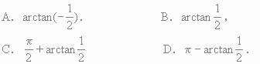
2．一条线段所在直线的斜率为0，它的两个端点坐标分别为(5，a)，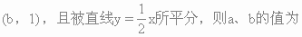
[ ]
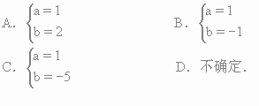
3．已知直线过点(3，－2)，(－1，4)求这直线的一般式．

4．直线过点(6，－1)，且在两轴上的截距之差为2，求这直线的方程．

5．已知点A(3，3)．B(－1，5)，一次函数y=kx＋1的图象与线段AB有公共点，求实数K的取值范围．

直线的方程 习题答案

1．D
2．B
3．已知直线过两点(3，－2)，(－1，－4)，用两点式得出直线方
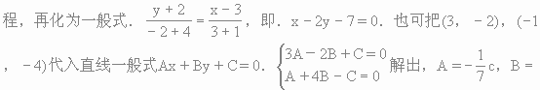
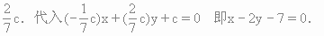
5．由已知两点，A(3，3)，B(－1，5)用两点式，写出线段AB的方程．x＋2y－9=0．(－1≤x≤3)
